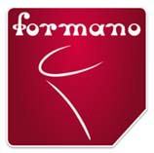
Neues formano Prospekt macht Lust auf Weihnachten
formano setzt stilvolle Akzente in der besinnlichen Jahreszeit

Die beliebte Designmarke formano zaubert auch in diesem Jahr wundervolle Sternstunden. Dabei bedient formano auf gewohnte Weise verschiedene Stile und Farbwelten mit liebevoll gestalteten Skulpturen, Vasen und Lichtelementen. Moderne, verspielte oder traditionelle Motive fügen sich harmonisch in unterschiedliche Wohnbereiche ein, während goldig-warme, schwarz-weiße oder natürlich schlichte Farbnuancen vielfältige Anforderungen an weihnachtliches Design erfüllen. In seinem ansprechenden Prospekt zeigt formano auf vier attraktiv gestalteten Doppelseiten jeweils einen anderen Wohnstil und die passenden Accessoires für eine schöne Winter- und Weihnachtszeit. formano lädt Einzelhändler dazu ein, mit diesem Prospekt ihre Verkaufsaktivitäten zu fördern.

Erlesener Glanz und natürliches Weihnachtsflair
Natürliche Materialien wie Holz, Glas und Metall zaubern eine gemütliche Atmosphäre. Zwischen klaren Design-Stücken, warmen Beleuchtungselementen und verspielten Deko-Figuren finden die Konsumenten die passende Deko für ihr Wohnambiente. Der aktuelle Winter- und Weihnachtsprospekt von formano ist ein werbewirksames Printprodukt für eine effektive Verkaufsförderung. Die Endverbraucher haben durch den attraktiven Prospekt bereits zuhause die Möglichkeit, sich die liebevoll kreierten Arrangements in Ruhe anzusehen und dennoch ihren Einzelhandel vor Ort zu unterstützen.

Kostengünstige Werbefläche im hochwertigen Design
Für Einzelhändler ist der Prospekt eine gute Möglichkeit, seinen Kunden das gesamte formano-Sortiment in einem handlichen Format und einem festlichen Ambiente zu präsentieren. Dazu bietet die Titelseite Platz für das eigene Geschäfts-Logo. Das Prospekt wird vom traditionsreichen Familien-Unternehmen hinter formano, der Chr. Bollweg e. K. aus dem westfälischen Rietberg, bezuschusst, sodass der Fachhändler sich ohne hohen Kostenaufwand erfolgreich beim Konsumenten profilieren kann. Als Vollsortimenter bietet Bollweg ein breites Spektrum attraktiver und trendiger Wohnaccessoires und Geschenkartikel. Für seine verkaufsstarken Sortimente, die kundenorientierte Geschäftsführung und sein kulantes Reklamationsverhalten erhielt das Unternehmen in den vergangenen Jahren mehrere Auszeichnungen.

Bildmaterial

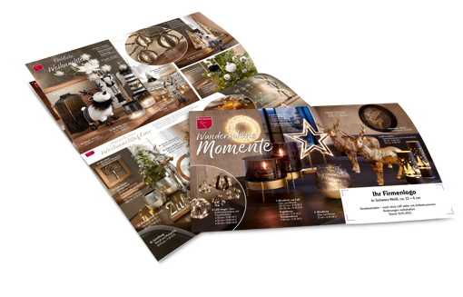 | 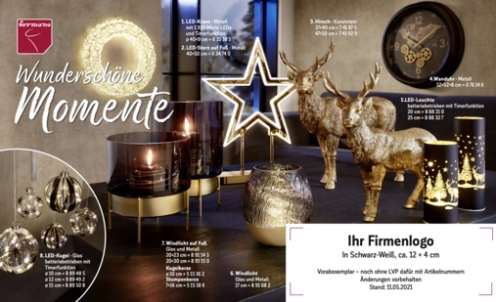
formano.2021.prospekt.weihnachten.png  3.264 x 2.093 Pixel, 300 dpi , 6 MB | formano.2021.prospekt.weihnachten.seite1.jpg  3.484 x 2.125 Pixel, 300 dpi, 1,5 MB

PRESSEKONTAKT
Kaiser-Friedrich-Ring 14
40545 Düsseldorf
Tel. +49 (0)211.405 7035
Mobil: +49 (0)170.491 3811
Mail: i.schiller@trendxpress.org

FIRMENKONTAKT
Chr. Bollweg e.K.
Markenstraße 130
33397 Rietberg Sebastian Ritter
Tel. +49 (0)5244 406-45
Mail: sebastian.ritter@bollweg.de

